VA integrācijas metodes

Saturs

Veselības pārbaudes metode 1

Jaunas sarunas izveidošanas API 1

Notikuma nosūtīšanas API 2

Ziņas nosūtīšanas API 3

Sarunas ziņu saņemšana 4

# Veselības pārbaudes metode

Šī ir veselības pārbaudes metode, kas paredzēta, lai noskaidrotu, vai bots darbojas pareizi un vai visi sistēmas komponenti ir pienācīgi konfigurēti. Metode tiek veikta, izmantojot HTTP GET pieprasījumu uz šo API resursu:

**Pieprasījums:**

* Metode: GET
* URL: <https://va.tilde.com/dl/bothealth/a23R0cDovL3Byb2RrOHNib3RsZWxkZTAxx>

Pieprasījuma URL satur bota id (a23R0cDovL3Byb2RrOHNib3RsZWxkZTAxx), kas identificē botu.

**Veiksmīgas Pārbaudes Atbilde:**

* Statuss: 200 OK
* Atbilde: Healthy

Ja atbilde uz pieprasījumu ir "healthy", tas nozīmē, ka bots darbojas korekti.

# Jaunas sarunas izveidošanas API

Šī ir metode, kas izveido jaunu sarunu ar botu:

**Pieprasījums:**

* Metode: POST
* URL: <https://va.tilde.com/dl/directline/a23R0cDovL3Byb2RrOHNib3RsZWxkZTA1/conversations>

Pieprasījuma URL satur bota id (a23R0cDovL3Byb2RrOHNib3RsZWxkZTA1), kas identificē VA.

**Veiksmīga izsaukuma atbilde:**

* Statuss: 200 OK
* Atbilde (JSON): {"conversationId":"e30760de-0595-4b04-89fe-58f117f08793","expiresIn":1800}

Atgriezto sarunas identifikatoru (conversationId) izmanto tālākā sarunas apstrādē (ziņu vai notikumu sūtīšanā, ziņu saņemšanā)

# Notikuma nosūtīšanas API

Šī metode botam nosūta botam informāciju par to, ka saruna ir sākusies un padod parametrus, ko tālāk izmantot sarunā.

**Pieprasījums:**

* Metode: POST
* URL: <https://va.tilde.com/dl/directline/a23R0cDovL3Byb2RrOHNib3RsZWxkZTA=/conversations/e30760de-0595-4b04-89fe-58f117f0879w/activities>
* Pieprasījuma ķermenis:

{

    "name": "webchat/join",

    "type": "event",

    "value": {

        "locale": "lv-lv",

        "host": "https://va.tilde.com"

    },

    "channelId": "webchat",

    "from": {

        "id": "{{username}}",

        "name": "{{username}}",

        "role": "user"

    },

    "locale": "lv-lv",

    "timestamp": "2022-10-13T14:10:38.744Z"

}

, kur

|  |  |  |
| --- | --- | --- |
| Parametrs | Apraksts | vērtība |
| name | Notikuma nosaukums | **webchat/join** – norāda botam, ka saruna sākusies, bots saglabā key/value konteksta vērtības, kas definētas ‘value’ parametrā, uzsāk sarunu un nosūta starta ziņu, kāda ir definēta scenārijā  **webchat/context** – nodod botam jaunas key/value konteksta vērtības, kas definētas ‘value parametrā’, bots vērtības saglabā kontekstā tālākai izmantošanai scenārijā |
| type | Notikums | event |
| value | Key/value mainīgo vērtības | Vērtības, ko padot botam izmantošanai dialogā  locale: sarunas valoda (lv-lv latviešu valodai)  host: domains, kurā norit saruna |
| channelId | Kanāls, kas tiek izmantots sarunu filtrā | WhatsApp |
| from | Informācija, kas identificē lietotāju | **id**: unikāls lietotāja id  **name**: lietotāja vārds  **role**: user (loma lietotājs) |
| locale | Sarunas valoda | lv-lv |
| timestamp | Laika zīmogs, kad tiek nosūtīts notikums |  |

Pieprasījuma URL satur bota id (a23R0cDovL3Byb2RrOHNib3RsZWxkZTA1), kas identificē VA un sarunas id (e30760de-0595-4b04-89fe-58f117f08293), kas identificē konkrēto sarunu.

**Veiksmīga izsaukuma atbilde:**

* Statuss: 200 OK
* Atbilde (JSON), nosūtītās ziņas identifikators: {"id":"012c79c6-ae3b-47df-b0ea-ca1bc236bf8b"}

# Ziņas nosūtīšanas API

Šī metode botam nosūta botam ziņu no lietotāja.

**Pieprasījums:**

* Metode: POST
* URL: <https://va.tilde.com/dl/directline/a23R0cDovL3Byb2RrOHNib3RsZWxkZTA=/conversations/e30760de-0595-4b04-89fe-58f1w7f0879w/activities>
* Pieprasījuma ķermenis:

{

    "text": "Sveika",

"textFormat": "plain",

"type": "message",

    "channelId": "webchat",

    "from": {

        "id": "{{username}}",

        "name": "{{username}}",

        "role": "user"

    },

    "locale": "lv-lv",

    "timestamp": "2022-10-13T14:10:38.744Z"

}

, kur

|  |  |  |
| --- | --- | --- |
| Parametrs | Apraksts | vērtība |
| text | Ziņa no lietotāja |  |
| textFormat | Teksta formāts | plain |
| type | Ziņa | message |
| channelId | Kanāls, kas tiek izmantots sarunu filtrā | WhatsApp |
| from | Informācija, kas identificē lietotāju | **id**: unikāls lietotāja id  **name**: lietotāja vārds  **role**: user (loma lietotājs) |
| locale | Sarunas valoda | lv-lv |
| timestamp | Laika zīmogs, kad tiek nosūtīts notikums |  |

Pieprasījuma URL satur bota id (aHR0cDovL3Byb2RrOHNib3RsZWxkZTA=), kas identificē VA un sarunas id (e30760de-0595-4b04-89fe-58f117f08793), kas identificē konkrēto sarunu.

**Veiksmīga izsaukuma atbilde:**

* Statuss: 200 OK
* Atbilde (JSON), nosūtītās ziņas identifikators: {"id":"012c79c6-ae3b-47df-b0ea-ca1bc236bf8b"}

# Sarunas ziņu saņemšana

Metode, kas atgriež sarunas ziņas.

**Pieprasījums:**

* Metode: GET
* URL: <https://va.tilde.com/dl/directline/a23R0cDovL3Byb2RrOHNib3RsZWxkZTA=/conversations/51d1fd66-848a-421e-b24e-3cw6dde21673/activities?watermark=4>
* Pieprasījuma Parametri:

**watermark** (neobligāts): Norāda ūdenszīmi, līdz kurai jau ir saņemtas aktivitātes.

Pieprasījuma URL satur bota id (a23R0cDovL3Byb2RrOHNib3RsZWxwZTA=), kas identificē VA un sarunas id (e30760de-0595-4b04-89fe-58fw117f08793), kas identificē konkrēto sarunu.

**Veiksmīga izsaukuma atbilde:**

* Statuss: 200 OK
* Atbilde (JSON), ziņu masīvs

Piemērs:

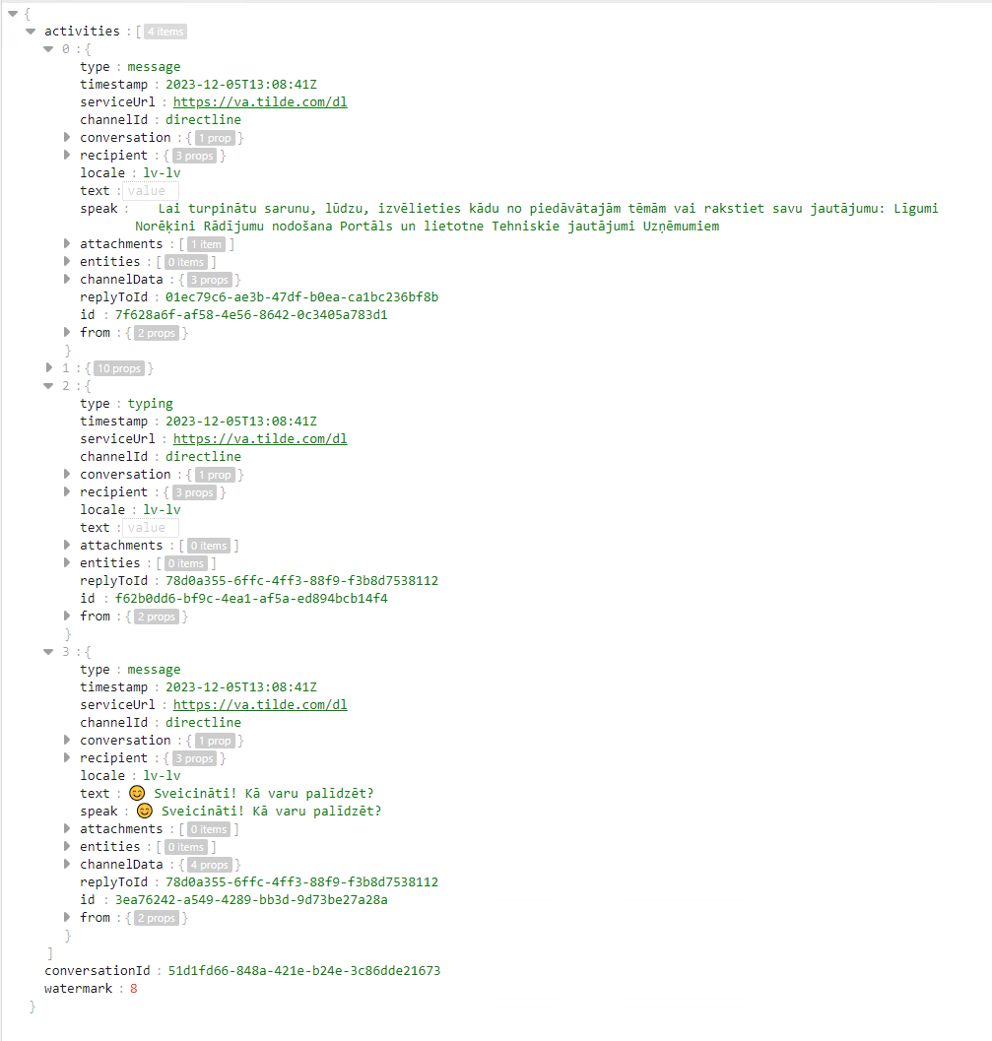

**watermark**: Norāda ūdenszīmi, līdz kurai jau ir atgrieztas aktivitātes, nākamās ziņas var sākt prasīt no šīs ūdenszīmes.

Tildes boti izmanto API, kas balstīts uz Microsoft Bot Framework specifikāciju. Lai iegūtu detalizētu informāciju par API darbību un iespējamajiem pieprasījumiem un atbildēm, skatiet [Microsoft Bot Framework Activity API](https://github.com/Microsoft/botframework-sdk/blob/main/specs/botframework-activity/botframework-activity.md) specifikāciju.